DOCUMENTATION INSCRIPTIONS SPORTIVES

**DIALOGUE UTILISATEUR :**

Le dialogue s’organise en Menus, options et actions tel que l’indique le schéma ci-dessous le présente :

*Menu principal*

*OPTION INSCRIPTIONS : affiche toutes les inscriptions*

*OPTION QUITTER : déconnecte l’utilisateur de l’application*

*Menu CANDIDAT*

*Menu PERSONNE*

*AFFICHER LES PERSONNE*

*Menu MODIFICATION*

*SUPPRIMER UNE PERSONNE : pour supprimer une personne*

*CREER UNE PERSONNE : pour créer une personne*

*PRECEDENT*

*LISTER LES PERSONNES : déclenche le menu de modification*

*Menu equipe*

*SUPPRIMER UNE EQUIPE: pour supprimer une personne*

*CREER UNE EQUIPE : pour créer une équipe*

*AFFICHER EQUIPE : pour les équipes*

*Menu MODIFICATION*

*PRECEDENT*

*LISTER EQUIPE : déclenche le menu de modification*

*Menu COMPETITION*

*PRECEDENT*

*SUPPRIMER COMPETITION*

*CREER COMPETITION*

*AFFICHER COMPETITION*

*Menu INSCRIPTION*

*INSCRIRE CANDIDAT*

*INSCRIRE EQUIPE*

*PRECEDENT*

*ACCUEIL*

I – ACCUEIL

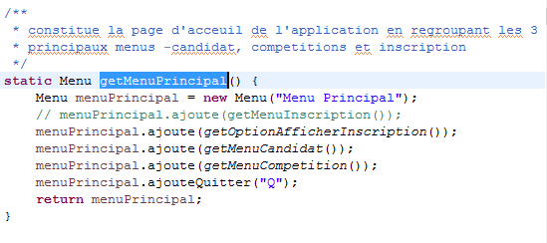

1. Menu Candidat

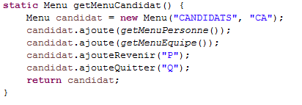

1. Menus Personne & Equipe

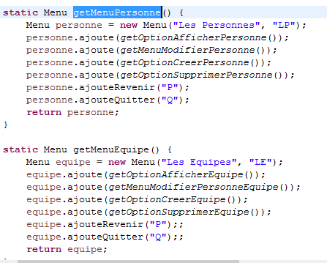

1. Menu Compétition

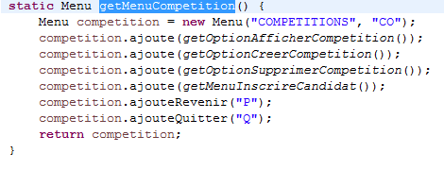

* Création

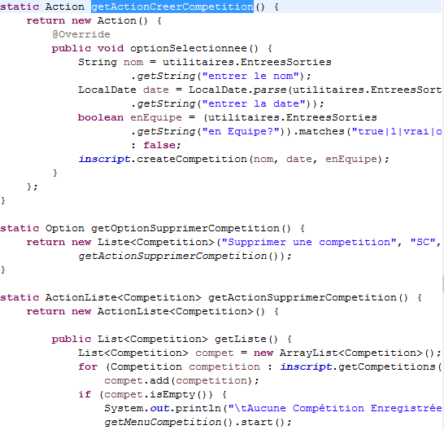

* Suppression

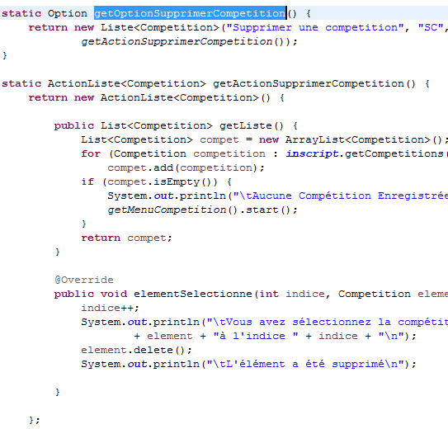

|  |  |  |  |
| --- | --- | --- | --- |
| Tâches | Ricardo | Koko | Laidy |
| Création de la DB |  |  |  |
| Installation de la DB sur un serveur |  |  |  |
| Connexion à la DB avec JDBC |  |  |  |
| Gestion de la DB (procédures stockées, triggers) |  |  |  |
| Test Unitaires |  |  |  |
| Ajout des fonctionnalités manquantes (//TODO) |  |  |  |
| Mise en place du dialogue utilisateur |  |  |  |